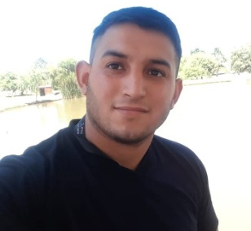
DATOS PERSONALES
Apellido: Carrera Nombre: Fabian Alejandro
DNI: 39.906.376
Fecha de Nacimiento: 26/09/1997 Lugar: La Rioja
Dirección: Barrio Tiro Federal- Calle: Libertad N°3
Localidad: Chamical Provincia: La Rioja
Teléfono: 3826-444156
Email: carrerafabian178@gmail.com
FORMACION Y ESTUDIOS
Nivel: primario completo- Secundario completo.
Titulación: Técnico Agropecuario
Conocimientos informativos: nivel básico
EXPERIENCIA PROFESIONAL
Empresa: JMG CONSTRUCCIONES , SERRANO SA, ALPACLADD y LARINOX S.R.L

PUESTO, ACTIVIDAD DESARROLLADA
-JMG Construcciones:
- Puesto: oficial
- Duración: 11 meses
Actividad desarrollada: soldador
-Serrano SA:
- Puesto: operario calificado
- Duración: 14 meses
Actividad desarrollada: soldador, carpintería, armado y herrería.
-ALPACLADD:
- Puesto :Mantenimiento, montaje, soldador
- Duración: 9 meses
-LARINOX S.L.R:
- Puesto: Oficial soldador
- Duración: 16 meces

Experiencia laboral

-Armado de estructura : como estantes, cabreadas para techos de galpones, escaleras, mesas , bins para aceitunas.
-Experiencia en soldadura de cañerías.
-Manejo de soldadura con electrodo, soldadura MIG y TIG.
-Experiencia en manejo de montacargas, plataformas elevadoras.

